UFR Informatique – Université Paris Diderot
Master 2

Rapport de projet

eVote

Cours: Programmation Objet Concepts Avancés

Groupe: Votalisk

Members: Josian Chevalier

Vladislav Fitz

Quỳnh Nga Nguyễn

Thomas
Salmon
Mohamed Skhiri

Professeurs: M. Yann Régis-Gianas
M. Stefano Zacchiroli

11/2014
1. Interprétation du sujet
L'objectif de ce framework scala est de fournir un environnement
de gestion électoral, il ne s'agit donc que d'un cœur.

L'intérêt étant que l'on puisse, à souhait, y ajouter facilement la
méthode électorale (ie son algorithme) voulue pour une application.

2. Concepts
Votalisk laisse l'application, qui l'utilise, décider de la configuration des élections, aussi on attendra seulement les données et executer la stratégie fournie par l'utilisateur.

3. Description de l’architecture
3.1. Diagramme de Classes
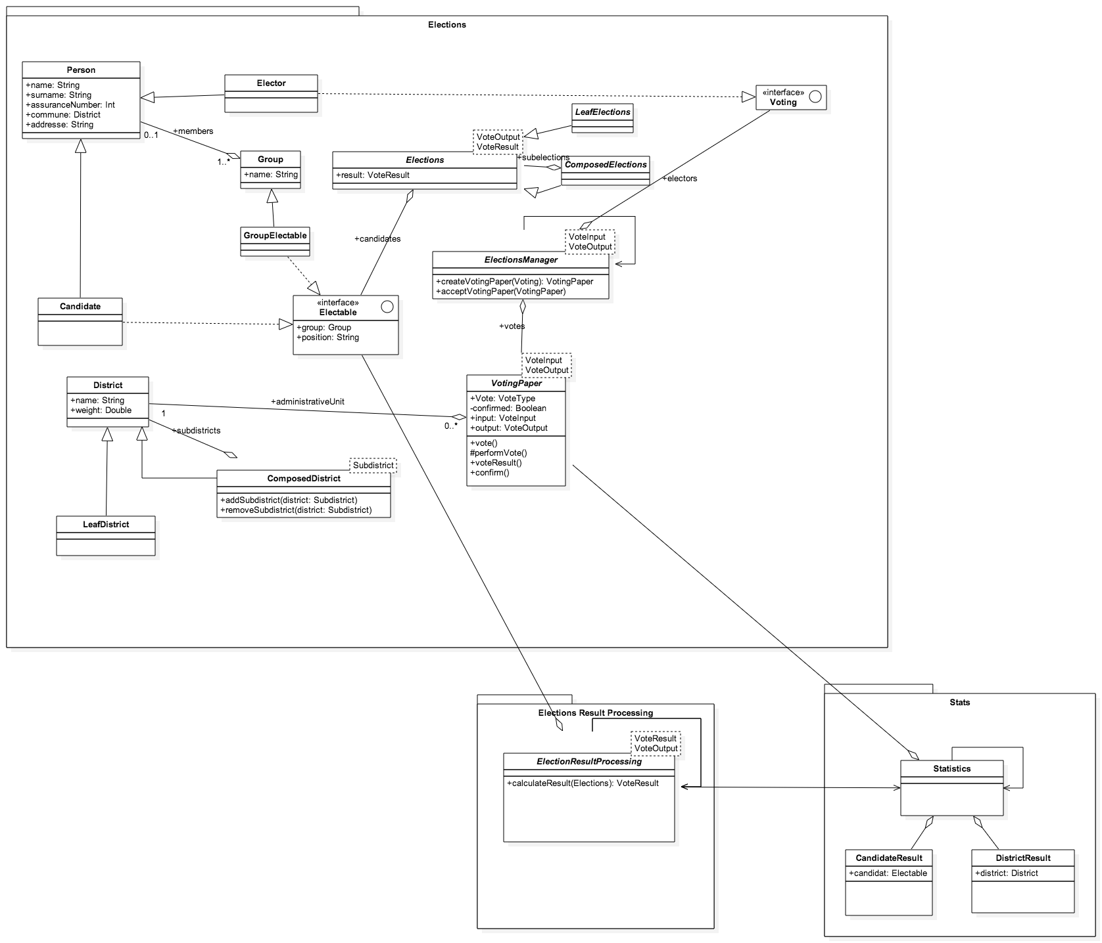
Description diagramme de classes
- Le lien entre Votalisk et l'application qui l'embarque se fait par la
classe ElectionManager, avec celle-ci on gère les permissions de
votes ainsi que le stockage des scrutins, des candidats, des
électeurs...

- La partie Election du framework est un Composite, ceci afin de
gérer les élections a tours successifs.

- Les élections communales, régionales, nationales, etc sont toute s
présentées par la partie Districte, également Composite. On peut
donc présenter un terrictoire électorale ainsi que ses divisions.

- VotingPaper permet de représenter les scrutins.

- VoteResult, VoteInput et VoteOuput sont des types qui sont à
définir

- Le package statistique permet de voir les statistique sur un
candidat (CandidatResult) ou sur un districte (DistrictResult)

- C'est ce package qui permet de déterminer les résultats dans
ElectionResult.

3.2. Diagrammes de cas d'utilisation
* Diagramme général
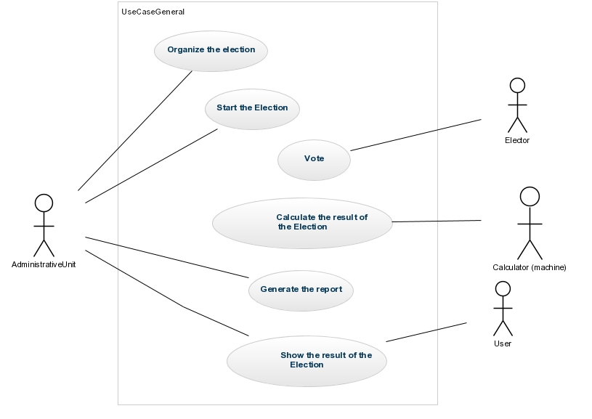
* Diagramme de cas Organisation de l'élection
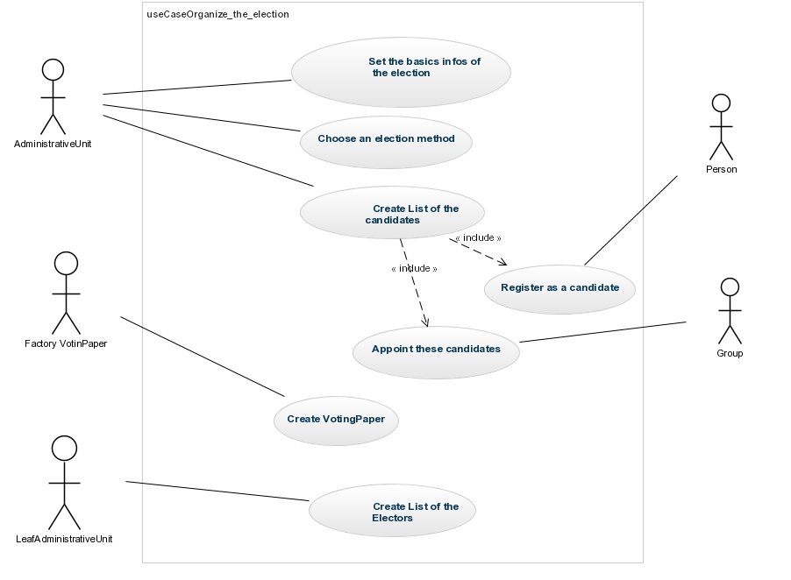
* Diagramme de cas pour le Vote
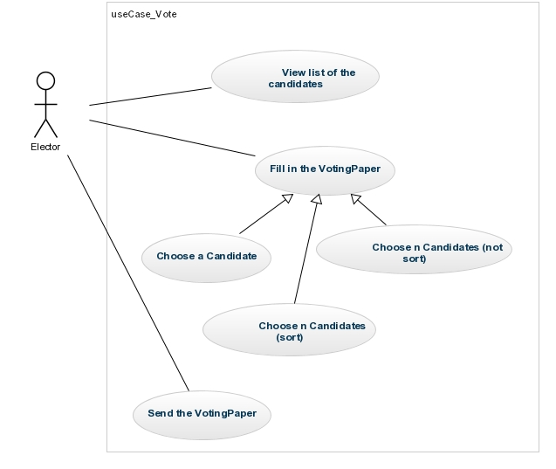

* Diagramme de cas Génération des résultats
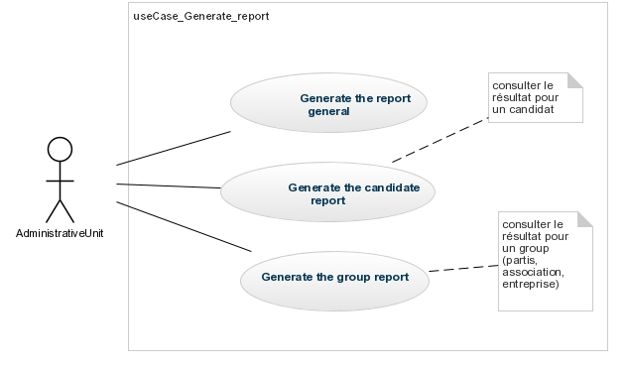

3.3. Diagrammes de séquence
* Séquence de mise en place de l'élection
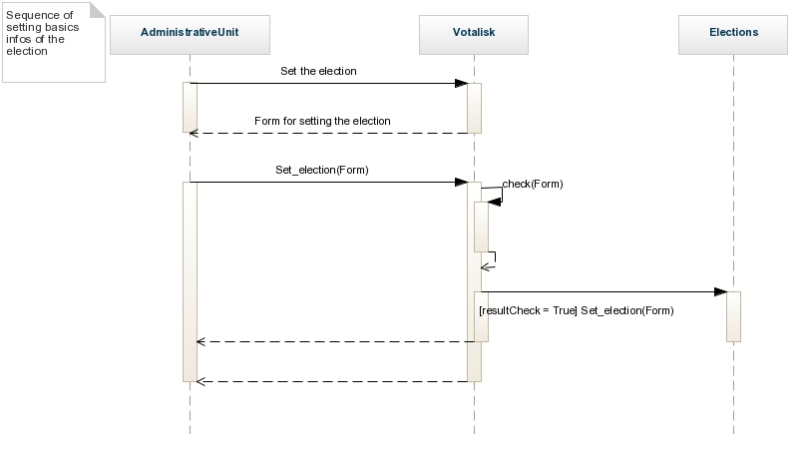
* Séquence pour le Vote
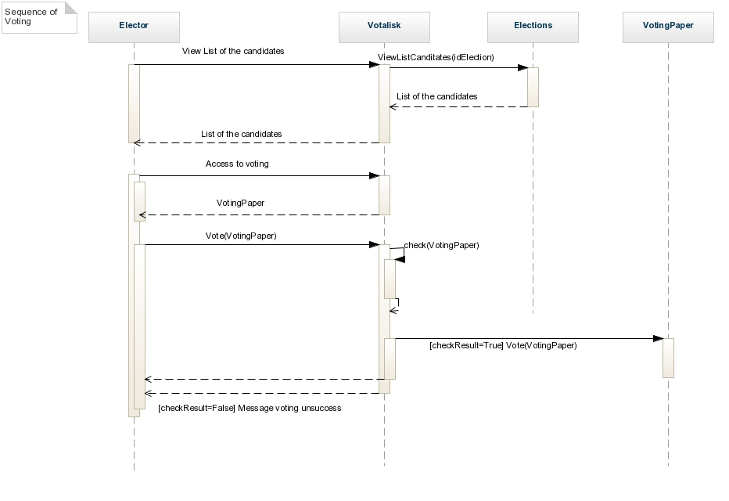

4 . Extensions envisagées
- Les méthodes d'élections de différens pays et organisations
(France, Union Européenne, etc)

- Nouveaux types de vote (par exemple par préférence, etc): on le fait facilement parce que le bulletin de vote est une structure non définitive. Pareil pour les différents moyens de traiterles résultats, les résultats associés aux candidats sont des types de données fait pour évoluer de même en ce qui concerne le type de candidats ou d'électeurs (ex : voter pour des mesures, faire voter des organismes).
- Maintenant que on y pense il y a rien qui empêche de bypass l'anonymat dans des elections type vote à l'assemblée ou les votes sont connus.
- Enfin ça permet de gérer n'importe quel type de vote, y compris des trucs par "délégation" vu qu'on a district qui peut représenter n'importe quel groupe de vote, ou autre.

